Муниципальное бюджетное дошкольное образовательное учреждение

Новосёловский детский сад «Росинка» №24 общеразвивающего вида с

приоритетным осуществлением художественно – эстетического направления развития воспитанников

**Аналитическая справка по итогам обратной связи от родителей**

**по поводу информации о содержании и внедрении ФОП ДО**

Опросная анкета для родителей состояла из 5 вопросов:

1. Из каких источников Вы узнали о введении Федеральной образовательной

программы дошкольного образования (далее ФОП ДО)

2. Насколько Вы полно информированы о содержании ФОП ДО в целом?

3. Как вы относитесь к введению ФОП ДО в целом?

4. Как вы думаете, изменится ли роль родителей в образовательном процессе

в связи с ведением ФОП ДО?

5. Планируете ли Вы продолжить знакомство с материалами ФОП ДО

самостоятельно?

По результатам анкеты, были выявлены следующие процентные

соотношения:

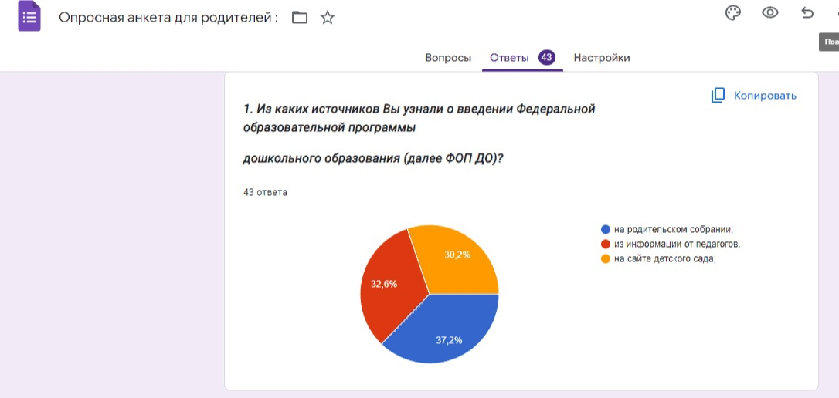

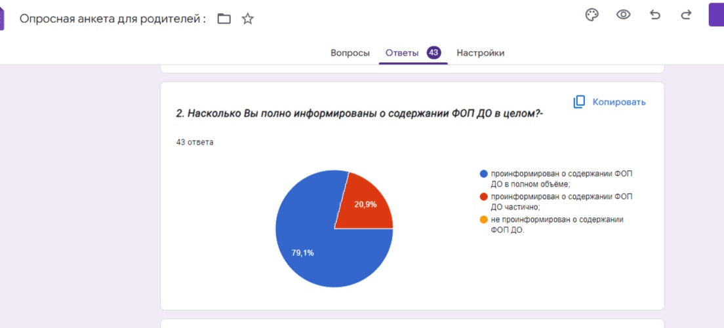

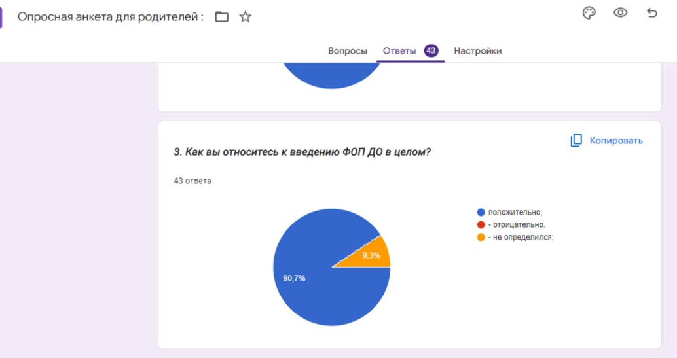

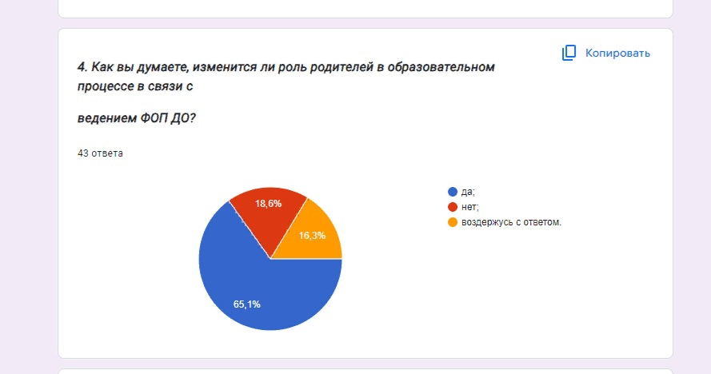

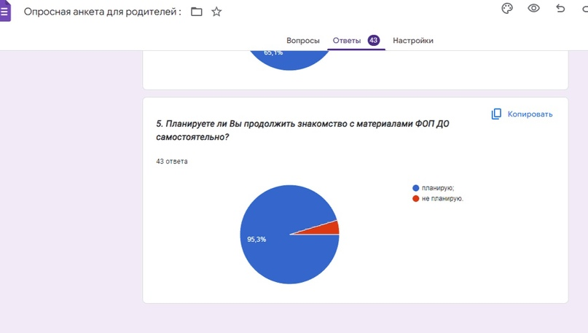

Анализ данных позволяет отметить, что все опрошенные родители были информированы о введении ФОП ДО.

37% родителей были ознакомлены с этой информацией посредством родительских собраний, остальные родители узнали о нововведении через сайт ДОУ, социальные сети ДОУ, а также в личных беседах с воспитателями своих групп.

79% родителей проинформированы о содержании ФОП ДО в полном объёме, не проинформированных родителей нет. 20,9% родителей проинформированы частично.

90,7% родителей положительно относятся к введению ФОП ДО. И только 9% родителей не определились.

65% родителей считают, что их роль в образовательном процессе

изменится в связи с ведением ФОП ДО. 18,6% родителей считают, что их роль в образовательном процессе останется неизменной, 16,3% родителей воздержались с ответом.

95,3% родителей планируют продолжить знакомство с материалами ФОП ДО самостоятельно.

Из статистических данных можно сказать, что родители вовлечены в образовательную деятельность в ДОУ, а также собираются и дальше самостоятельно изучать ФОП ДО. Педагогический состав ДОУ продолжит консультировать родителей по вопросам ОП ДОУ (составленной на основе ФОП ДО).